Скорлупа ППУ с повышенной прочностью
и плотностью изделий до 250кг/м3.
Скорлупы ППУ ТИС 250 – теплоизоляция выдерживающая нагрузку до 400 тонн на 1 м.кв.
Предлагаем Вам самую эффективную супертеплоизоляцию для трубопроводов из жесткого пенополиуретана производимую под торговой маркой "ТИС" - заводом "ТИС" - Скорлупу ППУ
В отличие от обычной скорлупы ППУ с плотностью от 50 до 70 кг/м3, изделия из пенополиуретана марки ТИС 250 с плотностью до 250 кг/м3 имеют более высокие прочностные характеристики.
Скорлупы ППУ марки «ТИС 250» повышенной плотности от 230-250 кг/м3, имеют Предел прочности на сжатие при 10%-ной линейной деформации до 400 тонн на 1 м.кв(не менее 4,0 МПа)
Скорлупы ППУ ТИС 250 применяются для теплоизоляции объектов Крайнего Севера. Особенно эффективно использовать полуцилиндры ППУ там, где на теплоизоляционный слой приходится максимальная нагрузка.
На сегодняшний день скорлупа ППУ ТИС – это единственный утеплитель Российского производства среди теплоизоляционных материалов, которые имеют коэффициент теплопроводности не более 0,045 Вт/(мК), не впитывают влагу и выдерживают нагрузку до 400 тонн на 1 м.кв.
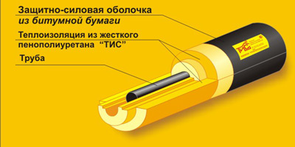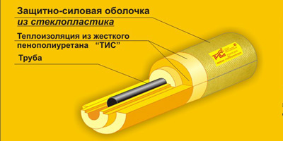
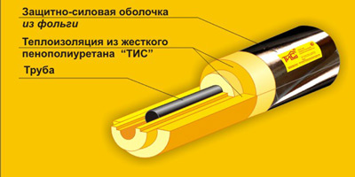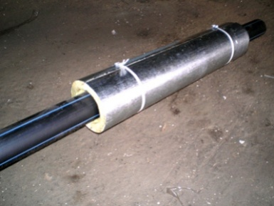

Характеристики скорлуп ППУ ТИС 250:
Предел прочности на сжатие при 10%-ной линейной деформации, МПа, не менее 4,0
Плотность плоских и фасонных изделий, кг/м3 – 230-250 кг/м3
Коэффициент теплопроводности при температуре (25±5)°С, Вт/(мК), не более: 0,045
Расчетный коэффициент теплопроводности для условий эксплуатации А и Б, Вт/(м°С), не более 0,047
Паропроницаемость, мг/(мч Па), не более 0,05
Водопоглощение при насыщении водой за 24 часа по объему, %, не более: 0,7
Линейная температурная усадка при одностороннем воздействии температуры 170±3°С, в течение трех суток, %, не более 1,5
Срок эффективной эксплуатации, не менее, лет 50
Температуростойкость при -196°С: без изменений

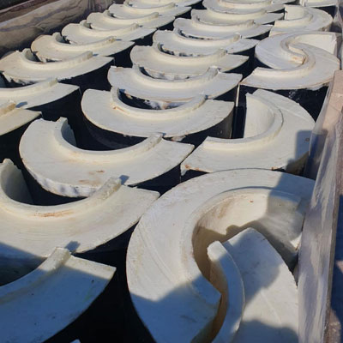
Теплоизоляция "ТИС"® для трубопроводов Скорлупа ППУ- - это полуцилиндры из жесткого пенополиуретана для утепления труб любого диаметра стандартных и нестандартных размеров с продольными и торцевыми замками в четверть. На внешней стороне теплоизоляции для трубопроводов предусмотрен защитно-покровный слой из стеклоткани, фольги и бумаги, пропитанной битумом, оцинковки.
Эксплуатация изделий допускается при температуре от минус 196 до плюс 130°С, с кратковременным повышение до +170°С
Теплоизоляция "ТИС"® для трубопроводов имеет закрытоячеистую поверхность - обладает тонкой коркой, которая препятствует проникновению влаги.
Изделия из жесткого пенополиуретана ТИС произведенные по ТУ23.99.19-001-86901126-2011( Взамен ТУ5768-001-86901126-2011) соответствуют своим физико-механическим показателям в течение 50 лет эксплуатации изделий.

